**Especificación de Casos de Uso**

**Gustalo APP**

***Fecha:* 08/10/2024**

**Tabla de contenido**

Historial de Versiones 2

Información del Proyecto 3

Aprobaciones 3

Resumen Ejecutivo 3

Diagrama de Casos de Uso 4

Descripción de Actores 5

[Nombre de Actor 1] 6

Especificación de Casos de Uso 6

[Nombre de Caso de Uso Nro. 1] 7

**Historial de Versiones**

| **Fecha** | **Versión** | **Autor** | **Organización** | **Descripción** |
| --- | --- | --- | --- | --- |
| **08/10/2024** | **1.0** | **Sebastián Vega** | **Romulus Association** |  |
|  |  |  |  |  |
|  |  |  |  |  |
|  |  |  |  |  |

**Información del Proyecto**

| Empresa / Organización | Romulus Association |
| --- | --- |
| Proyecto | Gustalo APP |
| Fecha de preparación | 20/08/2024 |
| Cliente | Gustalo |
| Patrocinador principal | Israel Rojas |
| Gerente / Líder de Proyecto | Polleth Aguilera |
| Gerente / Líder de Desarrollo de Software | Joaquín Cárcamo |

**Aprobaciones**

| **Nombre y Apellido** | **Cargo** | **Departamento u Organización** | **Fecha** | **Firma** |
| --- | --- | --- | --- | --- |
| Polleth Aguilera | Gerente de proyecto / Tester | Gestión de Proyectos | 08/10/2024 | x |
| Joaquín Cárcamo | Arquitecto de Software/ analista de requisitos | Análisis y Requisitos | 08/10/2024 | x |
| Sebastián Vega | Analista Programador / Diseñador | Desarrollo Software | 08/10/2024 | x |

**Resumen Ejecutivo**

El presente documento describe los procesos clave y escenarios de negocio que se gestionarán a través de los casos de uso para el sistema de gestión de inventarios Gustalo APP. Este sistema ha sido diseñado para optimizar la administración de inventarios y ventas en el puesto de nuestro cliente.

Los casos de uso documentados en este informe cubren las interacciones principales entre los usuarios y el sistema, enfocándose en las operaciones diarias de ventas, control de inventario, y generación de reportes.

#### Procesos y Subprocesos Involucrados

* **Gestión de Inventarios**:
  + Registro de productos.
  + Actualización de inventario en tiempo real tras la venta.
  + Ajustes manuales de inventario.
  + Alertas de stock bajo.
* **Gestión de Ventas**:
  + Registro de ventas diarias.
  + Consultas del inventario durante el proceso de venta.
* **Generación de Reportes**:
  + Reportes diarios y semanales de ventas e inventario.

#### Áreas Organizacionales Involucradas

El sistema involucra las siguientes áreas del negocio familiar del Cliente:

* **Área de Ventas**: Donde se registran y gestionan las transacciones diarias del puesto de dulces.
* **Área de Inventarios**: Donde se realiza el control y monitoreo de los productos disponibles y se gestiona el reabastecimiento.
* **Área de Supervisión**: El Administrador es responsable de la configuración del sistema, generación de reportes y monitoreo del inventario.

#### Módulos del Nuevo Sistema

Este documento se enfoca en describir los siguientes módulos principales del sistema **Gustalo APP**:

1. **Módulo de Ventas**: Permite registrar manualmente cada transacción, actualizar el inventario y consultar el estado de los productos.
2. **Módulo de Inventarios**: Gestiona el registro de nuevos productos, el seguimiento del stock en tiempo real y la configuración de alertas automáticas cuando el nivel de stock es bajo.
3. **Módulo de Reportes**: Facilita la generación de reportes de ventas e inventario, tanto diarios como semanales, para el análisis de la información y la toma de decisiones.

**Diagrama de Casos de Uso**

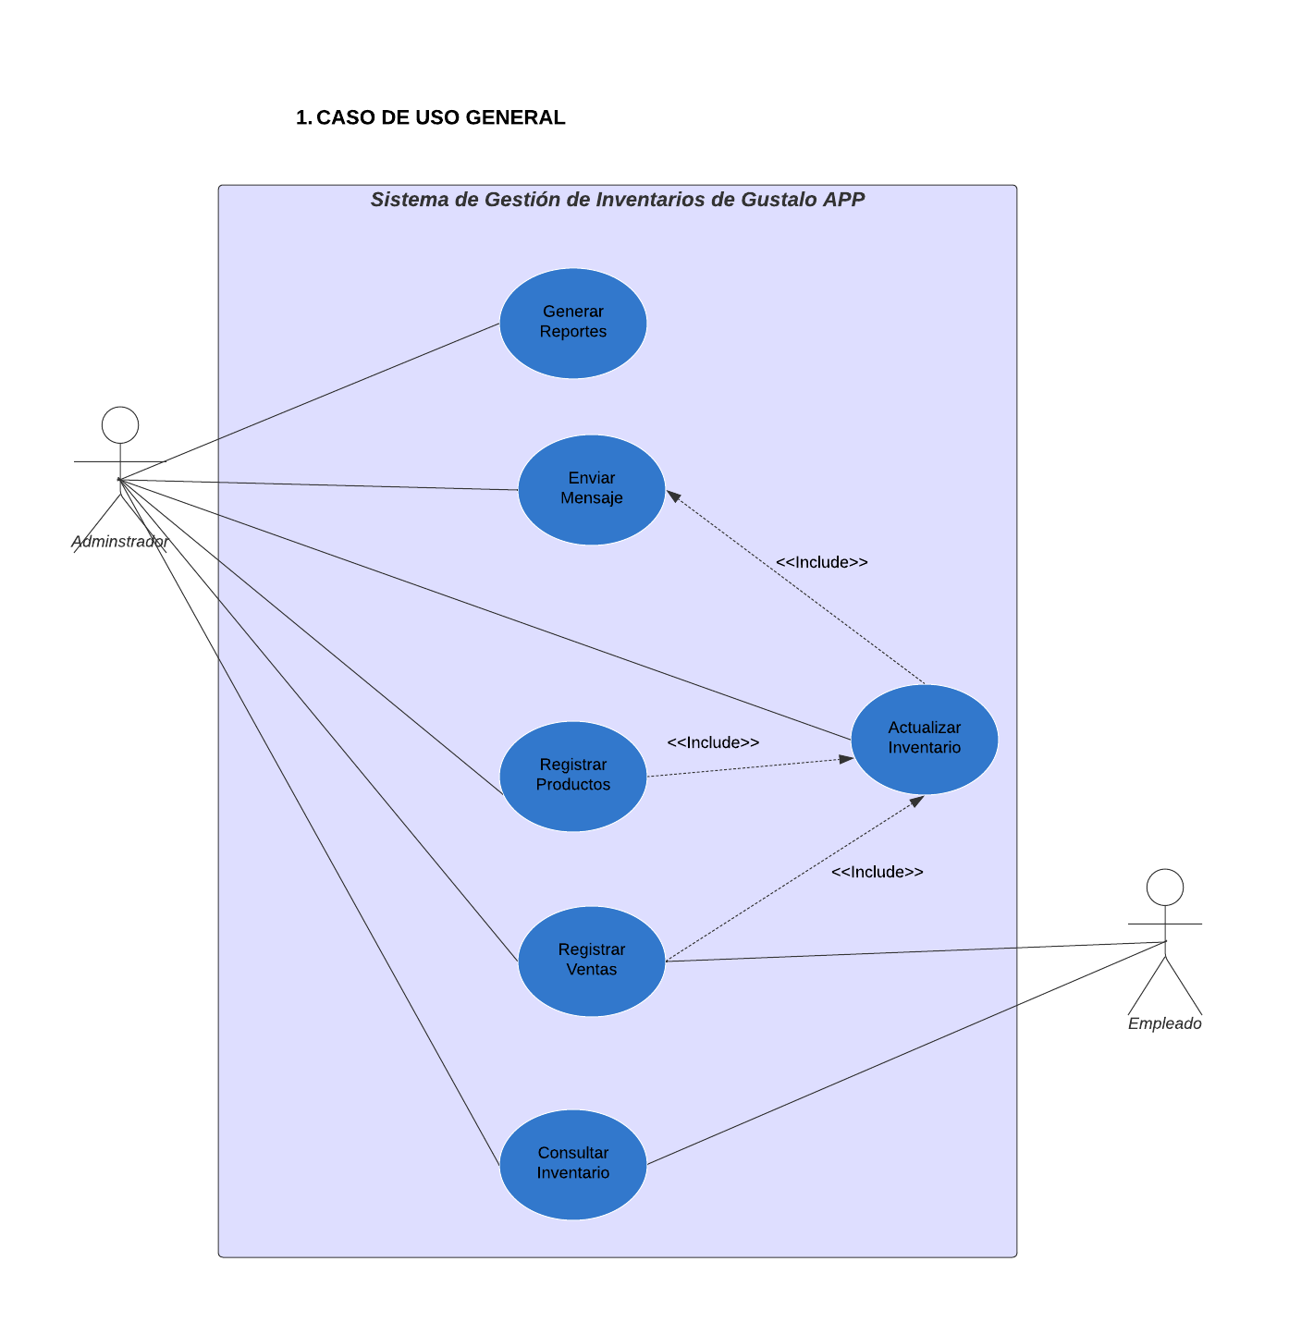

**Descripción de Actores**

**[Administrador]**

| **Actor** | Administrador | **Identificador:** ADM-01 |
| --- | --- | --- |
| **Descripción** | El Administrador es el usuario principal del sistema Gustalo APP, con control completo sobre las funcionalidades del inventario y las ventas. En este caso, es quien desempeña el rol de Administrador. Él es responsable de gestionar el inventario, registrar ventas, configurar alertas, y generar reportes de ventas e inventarios. El Administrador tiene acceso a todas las funciones del sistema. | |
| **Características** | Control total sobre la gestión de productos, inventario y ventas.  Puede agregar, eliminar o modificar productos en el inventario.  Recibe alertas automáticas cuando el stock de un producto está por debajo del umbral definido.  Genera reportes detallados de ventas y estado del inventario.  Configura los parámetros del sistema, como límites de stock y roles de otros usuarios. | |
| **Relación** | El Administrador interactúa con el trabajador. Tiene la capacidad de asignar roles y permisos a los empleados y supervisar su actividad en el sistema. | |
| **Referencias** | El Administrador interviene en los siguientes elementos del sistema:  Casos de Uso: Registrar Productos, Registrar Ventas, Consultar Inventario, Actualizar Inventario, Generar Reportes, Configurar Alertas.  Diagramas de Secuencia: En todos los diagramas donde se describe la gestión completa del sistema, el Administrador participa en la mayor parte de los procesos. | |

| **Comentarios** |
| --- |
| El Administrador tiene el mayor control sobre el sistema y es quien define los parámetros principales de operación, como el registro de productos y las alertas de stock bajo. Además, el Administrador puede designar diferentes niveles de permisos a los otros usuarios, en este caso los empleados que lo apoyan en la gestión del inventario y ventas. |

**[Trabajador]**

| **Actor** | Trabajador | **Identificador:** TBJ-01 |
| --- | --- | --- |
| **Descripción** | El Trabajador tiene un rol secundario dentro del sistema. En ausencia del Administrador, el Empleado puede registrar ventas y consultar el inventario, pero no puede modificarlo ni generar reportes. Su rol es apoyar en la operación diaria del puesto. | |
| **Características** | Puede registrar ventas en el sistema.  Tiene acceso para consultar el estado actual del inventario.  Recibe notificaciones cuando algún producto tiene un stock bajo. | |
| **Relación** | El Trabajador interactúa directamente con el Administrador, quien le otorga permisos limitados para gestionar las ventas. No tiene acceso a la configuración del sistema ni a la generación de reportes. | |
| **Referencias** | El trabajador interviene en los siguientes elementos del sistema:  Casos de Uso: Registrar Ventas, Consultar Inventario.  Diagramas de Secuencia: Participa en los diagramas relacionados con la venta diaria de productos. | |

| **Atributos** | | |
| --- | --- | --- |
| **Nombre** | **Descripción** | **Tipo** |
|  |  |  |
|  |  |  |
|  |  |  |
| El trabajador tiene acceso restringido al sistema. Puede realizar operaciones básicas como el registro de ventas y la consulta del inventario, pero no tiene acceso para modificar productos ni generar reportes. Este actor es esencial en la operación diaria cuando el Administrador no está presente. | | |

| **Comentarios** |
| --- |
| El Administrador tiene el mayor control sobre el sistema y es quien define los parámetros principales de operación, como el registro de productos y las alertas de stock bajo. Además, el Administrador puede designar diferentes niveles de permisos a los otros usuarios, en este caso los empleados que lo apoyan en la gestión del inventario y ventas. |

**Especificación de Casos de Uso**

**[Nombre de Caso de Uso Nro. 1: Registrar Ventas]**

| **Caso de Uso** | Registrar Ventas | **Identificador:**  CU-001 |
| --- | --- | --- |
| **Actores** | Administrador  Trabajador | |
| **Tipo** | Primario | |
| **Referencias** | Requerimientos: RF03 (Registro de ventas manual)  Casos de Uso relacionados: Consultar Inventario, Actualizar Inventario | |
| **Precondición** | El actor debe haber iniciado sesión en el sistema.  El inventario debe estar cargado previamente con los productos disponibles para la venta.  El sistema debe tener conexión o estar en modo offline con capacidad de sincronización posterior. | |
| **Postcondición** | El sistema actualiza automáticamente el inventario, restando la cantidad de productos vendidos.  El registro de la venta queda guardado en el sistema y estará disponible para la generación de reportes. | |
| **Descripción** | Este caso de uso permite a los actores (Administrador o Empleado) registrar una venta manualmente en el sistema. El actor selecciona el producto, ingresa la cantidad vendida, y el sistema actualiza el inventario automáticamente, reflejando la nueva cantidad de productos disponibles. | |
| **Resumen** | El actor accede al módulo de ventas, selecciona un producto, ingresa la cantidad vendida, y confirma la transacción. El sistema reduce la cantidad de inventario disponible según lo registrado y almacena la venta en el sistema. | |

**Curso Normal**

| **Nro.** | **Ejecutor** | **Paso o Actividad** |
| --- | --- | --- |
| **1** | Actor (Administrador/Trabajador) | El actor accede al sistema y selecciona el módulo de ventas. |
| **2** | Actor (Administrador/Trabajador) | El actor busca y selecciona el producto que el cliente desea comprar. |
| **3** | Actor (Administrador/Trabajador) | El actor ingresa la cantidad de productos vendidos. |
| **4** | Sistema | El sistema calcula automáticamente el total de la venta, si incluye precio. |
| **5** | Actor (Administrador/Trabajador) | El actor confirma la venta, haciendo clic en "Registrar Venta". |
| **6** | Sistema | El sistema actualiza automáticamente el inventario, restando la cantidad vendida. |
| **7** | Sistema | El sistema notifica al actor que la venta ha sido registrada exitosamente y que el inventario se ha actualizado. |

**Cursos Alternos**

| **Nro.** | **Descripción de acciones alternas** |
| --- | --- |
| **1: Producto sin stock suficiente** | El actor selecciona un producto, pero el sistema muestra una alerta indicando que no hay stock suficiente.  El actor puede seleccionar un producto alternativo o informar al cliente que el producto no está disponible. |
| **2: Error de conexión** | Si el sistema detecta una falta de conectividad, guarda la venta localmente y sincroniza los datos cuando se restablezca la conexión. |

**[Nombre de Caso de Uso Nro: 2 Consultar Inventario]**

| **Caso de Uso** | Consultar Inventario | **Identificador:**  CU-002 |
| --- | --- | --- |
| **Actores** | Administrador  Trabajador | |
| **Tipo** | Primario | |
| **Referencias** | Requerimientos: RF05 (Consulta de inventario en tiempo real)  Casos de Uso relacionados: Registrar Ventas, Actualizar Inventario. | |
| **Precondición** | El actor debe haber iniciado sesión en el sistema.  El inventario debe estar previamente registrado y cargado en el sistema.  El sistema debe estar sincronizado con el inventario más reciente o, en modo offline, debe mostrar el inventario local más reciente. | |
| **Postcondición** | El actor obtiene una vista actualizada del inventario, mostrando las cantidades de cada producto disponible y, si aplica, alertas de stock bajo. | |
| **Descripción** | Este caso de uso permite al actor (Administrador o Trabajador) consultar el estado actual del inventario de productos en tiempo real. El actor puede ver una lista de productos y las cantidades disponibles, además de recibir alertas sobre los productos con stock bajo. Esto es crucial para la toma de decisiones relacionadas con la reposición de productos. | |
| **Resumen** | El actor ingresa al módulo de inventario desde el sistema, selecciona la opción de "Consultar Inventario" y obtiene una lista de productos con sus respectivas cantidades disponibles. Si algún producto está bajo el umbral de stock, el sistema muestra una alerta. | |

**Curso Normal**

| **Nro.** | **Ejecutor** | **Paso o Actividad** |
| --- | --- | --- |
| **1** | Actor (Administrador/Trabajador) | El actor accede al sistema y selecciona el módulo de inventario desde el menú principal. |
| **2** | Actor (Administrador/Trabajador) | El actor selecciona la opción "Consultar Inventario". |
| **3** | Sistema | El sistema carga y muestra la lista de productos con las cantidades actuales disponibles. |
| **4** | Sistema | El sistema verifica si algún producto está por debajo del umbral de stock y muestra una alerta si es necesario. |
| **5** | Actor (Administrador/Trabajador) | El actor revisa el estado del inventario y toma nota de los productos que requieren reposición o están cercanos a agotarse. |
| **6** | Sistema | El sistema mantiene la información visible para que el actor consulte los detalles del inventario hasta que decida salir del módulo. |

**Cursos Alternos**

| **Nro.** | **Descripción de acciones alternas** |
| --- | --- |
| **1: Sin productos registrados** | Si no hay productos registrados en el inventario, el sistema muestra un mensaje indicando que no hay datos disponibles para consultar.  El actor puede proceder a registrar productos en el inventario. |
| **2: Error de conexión** | Si el sistema está en modo offline, se muestra el inventario almacenado localmente y se sincroniza cuando la conexión esté disponible. |

**[Nombre de Caso de Uso Nro 3: Registrar Productos]**

| **Caso de Uso** | Registrar Productos | **Identificador:**  CU-003 |
| --- | --- | --- |
| **Actores** | Administrador | |
| **Tipo** | Primario | |
| **Referencias** | Requerimientos: RF01 (Registro de productos en el inventario)  Casos de Uso relacionados: Consultar Inventario, Actualizar Inventario. | |
| **Precondición** | El actor debe haber iniciado sesión como Administrador.  El sistema debe estar operativo y listo para aceptar nuevos productos. | |
| **Postcondición** | El nuevo producto se registra en el inventario y está disponible para futuras ventas y actualizaciones de stock.  El inventario se actualiza automáticamente con el nuevo producto. | |
| **Descripción** | Este caso de uso permite al Administrador registrar nuevos productos en el sistema. El Administrador puede agregar productos al inventario, especificando su nombre, cantidad inicial, precio (si aplica), y cualquier otra información relevante. Esto garantiza que el inventario esté actualizado con los productos que estarán disponibles para la venta. | |
| **Resumen** | El Administrador accede al módulo de inventario, selecciona la opción para agregar un nuevo producto, ingresa los datos del producto (nombre, cantidad, categoría, precio, etc.) y confirma el registro. El sistema actualiza el inventario con el nuevo producto disponible para ventas futuras. | |

**Curso Normal**

| **Nro.** | **Ejecutor** | **Paso o Actividad** |
| --- | --- | --- |
| **1** | Actor (Administrador) | El Administrador accede al sistema y selecciona el módulo de inventario desde el menú principal. |
| **2** | Actor (Administrador) | El Administrador selecciona la opción "Registrar Producto". |
| **3** | Actor (Administrador) | El Administrador ingresa los detalles del nuevo producto: nombre, cantidad inicial, precio, categoría, y cualquier otra información relevante. |
| **4** | Sistema | El sistema valida que los campos requeridos estén completos y que el producto no esté duplicado. |
| **5** | Actor (Administrador) | El sistema valida que los campos requeridos estén completos y que el producto no esté duplicado. |
| **6** | Sistema | El sistema registra el nuevo producto en el inventario y muestra un mensaje confirmando que el producto ha sido agregado exitosamente. |

**Cursos Alternos**

| **Nro.** | **Descripción de acciones alternas** |
| --- | --- |
| **1: Producto duplicado** | Si el Administrador intenta registrar un producto que ya existe en el inventario, el sistema muestra una alerta indicando que el producto ya está registrado.  El Administrador puede editar la información o cancelar el registro. |
| **2: Campos incompletos** | Si el Administrador no completa todos los campos obligatorios, el sistema muestra un mensaje solicitando que se completen los campos faltantes antes de proceder con el registro. |

**[Nombre de Caso de Uso Nro 4: Actualizar Inventario]**

| **Caso de Uso** | Actualizar Inventario | **Identificador:**  CU-004 |
| --- | --- | --- |
| **Actores** | Administrador | |
| **Tipo** | Primario | |
| **Referencias** | Requerimientos: RF02 (Actualización del inventario tras la venta), RF07 (Ajustes manuales de inventario)  Casos de Uso relacionados: Registrar Ventas, Registrar Productos. | |
| **Precondición** | El actor debe haber iniciado sesión como Administrador.  El inventario debe estar registrado previamente con productos existentes. | |
| **Postcondición** | El sistema actualiza el inventario con la nueva cantidad de productos registrados, ya sea por ajuste manual o tras la realización de una venta.  El sistema refleja la nueva cantidad de productos disponible en tiempo real. | |
| **Descripción** | Este caso de uso permite al Administrador realizar ajustes manuales al inventario. El Administrador puede modificar la cantidad de productos en el inventario en caso de discrepancias o tras una revisión física del stock. Además, el inventario se actualiza automáticamente tras la realización de ventas. | |
| **Resumen** | El Administrador ingresa al módulo de inventario y selecciona la opción para actualizar la cantidad de productos existentes. Luego, realiza ajustes a la cantidad de productos en stock y confirma la actualización. El sistema refleja los cambios en el inventario de manera inmediata. | |

**Curso Normal**

| **Nro.** | **Ejecutor** | **Paso o Actividad** |
| --- | --- | --- |
| **1** | Actor (Administrador) | El Administrador accede al sistema y selecciona el módulo de inventario desde el menú principal. |
| **2** | Actor (Administrador) | El Administrador selecciona la opción "Actualizar Inventario". |
| **3** | Actor (Administrador) | El Administrador busca el producto en el inventario y selecciona el producto que desea actualizar. |
| **4** | Actor (Administrador) | El Administrador ingresa la nueva cantidad de productos disponibles. |
| **5** | Sistema | El sistema valida que la cantidad ingresada sea válida (número positivo). |
| **6** | Actor (Administrador) | El Administrador confirma la actualización del inventario. |
| **7** | Sistema | El sistema actualiza la cantidad del producto en el inventario y muestra un mensaje confirmando que la actualización ha sido realizada con éxito. |

**Cursos Alternos**

| **Nro.** | **Descripción de acciones alternas** |
| --- | --- |
| **1: Producto no encontrado** | Si el producto no está registrado en el inventario, el sistema muestra un mensaje indicando que el producto no existe.  El Administrador puede optar por registrar el producto si es necesario. |
| **2: Cantidad inválida** | Si el Administrador ingresa una cantidad negativa o un valor no numérico, el sistema muestra un mensaje de error indicando que debe ingresar una cantidad válida. |

**[Nombre de Caso de Uso Nro 5: Generar Reportes]**

| **Caso de Uso** | Generar Reportes | **Identificador:**  CU-005 |
| --- | --- | --- |
| **Actores** | Administrador | |
| **Tipo** | Primario | |
| **Referencias** | Requerimientos: RF06 (Generación de reportes de ventas e inventario)  Casos de Uso relacionados: Registrar Ventas, Consultar Inventario | |
| **Precondición** | El actor debe haber iniciado sesión como Administrador.  El sistema debe tener ventas registradas y un inventario actualizado. | |
| **Postcondición** | El reporte de ventas o inventario es generado, mostrando un resumen de las operaciones diarias o semanales.  El reporte puede ser consultado o exportado para análisis adicional. | |
| **Descripción** | Este caso de uso permite al Administrador generar reportes de ventas y estado de inventario. El Administrador puede optar por generar reportes diarios o semanales que incluyan el detalle de los productos vendidos, las ganancias generadas, y el estado del inventario. Estos reportes ayudan en el análisis de ventas y en la planificación del reabastecimiento. | |
| **Resumen** | El Administrador accede al módulo de reportes y selecciona la opción para generar un reporte de ventas o de inventario. El sistema recopila los datos y genera un informe que puede ser visualizado en pantalla o exportado para su análisis. | |

**Curso Normal**

| **Nro.** | **Ejecutor** | **Paso o Actividad** |
| --- | --- | --- |
| **1** | Actor (Administrador) | El Administrador accede al sistema y selecciona el módulo de reportes desde el menú principal. |
| **2** | Actor (Administrador) | El Administrador selecciona el tipo de reporte que desea generar (ventas o inventario). |
| **3** | Actor (Administrador) | El Administrador selecciona el periodo del reporte (diario, semanal, o personalizado). |
| **4** | Sistema | El sistema recopila la información necesaria (ventas realizadas, estado del inventario). |
| **5** | Sistema | El sistema genera el reporte y lo presenta en pantalla. |
| **6** | Actor (Administrador) | El Administrador revisa el reporte generado y tiene la opción de exportarlo en formato PDF o Excel para análisis posterior. |

**Cursos Alternos**

| **Nro.** | **Descripción de acciones alternas** |
| --- | --- |
| **1: No hay ventas registradas** | El Administrador puede optar por registrar el producto si es necesario. |
| **2: Error de conexión** | Si el sistema no puede acceder a los datos debido a problemas de conectividad, muestra un mensaje solicitando que se vuelva a intentar más tarde o que se utilicen los datos almacenados localmente. |

**[Nombre de Caso de Uso Nro 6: Enviar Mensajes (Alertas de Stock Bajo)]**

| **Caso de Uso** | Enviar Mensajes (Alertas de Stock Bajo) | **Identificador:**  CU-006 |
| --- | --- | --- |
| **Actores** | Administrador | |
| **Tipo** | Primario | |
| **Referencias** | Requerimientos: RF04 (Alertas de stock bajo)  Casos de Uso relacionados: Consultar Inventario, Registrar Ventas, Actualizar Inventario. | |
| **Precondición** | El sistema debe tener configurados los umbrales de stock para cada producto.  El inventario debe estar actualizado con las cantidades actuales de productos.  El Administrador debe haber iniciado sesión en el sistema para recibir las alertas. | |
| **Postcondición** | El Administrador recibe una notificación sobre los productos que han caído por debajo del umbral definido, indicando que se necesita reabastecimiento. | |
| **Descripción** | Este caso de uso permite al sistema enviar alertas automáticas al Administrador cuando los productos en el inventario caen por debajo del umbral de stock establecido. El sistema monitorea continuamente las cantidades de los productos, y cuando detecta que un producto tiene menos cantidad de la configurada, se genera y envía una alerta al Administrador. | |
| **Resumen** | El sistema monitorea el estado del inventario y, cuando un producto alcanza una cantidad por debajo del umbral de stock bajo, envía un mensaje de alerta al Administrador. El Administrador puede recibir esta notificación dentro del sistema o mediante una notificación push en su dispositivo móvil, alertándolo de la necesidad de reabastecer los productos. | |

**Curso Normal**

| **Nro.** | **Ejecutor** | **Paso o Actividad** |
| --- | --- | --- |
| **1** | Sistema | El sistema monitorea el inventario en tiempo real. |
| **2** | Sistema | Cuando detecta que la cantidad de un producto ha caído por debajo del umbral configurado, se genera una alerta de stock bajo. |
| **3** | Sistema | El sistema envía una notificación al Administrador informándole del producto con stock bajo. |
| **4** | Actor (Administrador) | El Administrador recibe la notificación y revisa el producto afectado para proceder con la reposición si es necesario. |

**Cursos Alternos**

| **Nro.** | **Descripción de acciones alternas** |
| --- | --- |
| **1: Producto sin umbral configurado** | Si el producto no tiene un umbral de stock configurado, el sistema no genera ninguna alerta. El Administrador debe configurar los umbrales correspondientes. |
| **2: Error en la notificación** | Si el sistema no puede enviar la notificación por problemas de conexión, guarda la alerta y la envía cuando la conectividad se restablezca. |